**به نام خدا**

**آزمایش 6**

**تاخیر در مدار های دیجیتال**

نام و نام خانوادگی:هلیا سادات هاشمی پور- روژینا کاشفی

تاریخ:15 اردیبهشت 1400

----------------------------------------------------------------------------------------------------

**هدف آزمایش:** ايجاد تاخير مشخص در مدارهاي ديجيتال

يکي از بحثهاي اصلي در مدارهاي ديجيتال، بخش زمانبندي است. زمانبندي نامناسب مدارات ميتواند مشکالت زيادي را در هنگام شبيهسازي و پيادهسازي به وجود آورد. در اين آزمايش به چگونگي ايجاد تاخير در مدارات ديجيتال پرداخته ميشود. براي نيل به اين منظور از ثباتهاي داراي قابليت انتقال (منطقي و رياضي)استفاده می کنيم.

در ثبات هایی که قابلیت انتقال دارند چند نوع شیفت وجود دارد که ما به **شیفت منطقی و ریاضی(حسابی**) می پردازیم.

**1-شیفت راست منطقی:**

در شیفت راست منطقی کم ارزش ترین بیت (راسترین بیت) بیرون می رود و از سمت چپ در پرارزش ترین رقم صفر وارد میشود.همین امر باعث می شود علامت عدد در مکمل دو بهم بریزد از این رو از این شیفت بیشتر برای اعداد بی علامت استفاده می شود و معادل تقسیم بر 2 اعداد در دنیای بی علامت است.

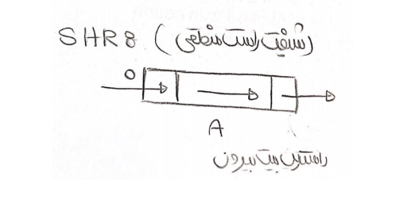

**2-شیفت راست ریاضی(حسابی):**

در شیفت راست حسابی کم ارزش ترین بیت(راستترین بیت)بیرون می رود و از چپ بیتی وارد نمی شود بلکه چپ ترین بیت همان می ماند و تکرار می شود.همین امر باعث می شود تا اگر در دنیای مکمل دو باشیم علامت عدد بهم نریزد و معادل تقسیم بر 2 در دنیای مکمل 2 است.

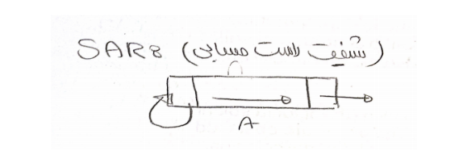

**3-شیفت چپ ریاضی(حسابی):**

در شیفت چپ منطقی پرارزش ترین بیت (چپ ترین بیت) بیرون می رود و از سمت راست در کم ارزش ترین بیت عدد صفر وارد میشود.همین امر باعث می شود اگر در دنیای با علامت باشیم ممکن است علامت ما عوض شود.و این شیفت معادل ضرب در 2 دردنیای بی علامت است.

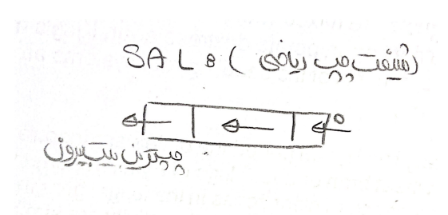

**4-شیفت چپ منطقی:**

در شیفت چپ منطقی پرارزش ترین بیت (چپ ترین بیت) بیرون می رود و از سمت راست در کم ارزش ترین بیت عدد صفر وارد میشود.همین امر باعث می شود اگر در دنیای با علامت باشیم ممکن است علامت ما عوض شود.و این شیفت معادل تقسیم بر 2 دردنیای بی علامت است.

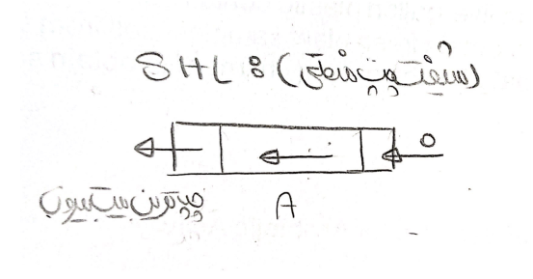

همانطور که مشاهده می کنید شیفت چپ منطقی هم ارز شیفت چپ ریاضی (حسابی) است.

**الف) پيادهسازي ثبات با قابليت انتقال Shift**

حال در آزمایش این سری نیاز به طراحی شیفت رجیستری داریم که مشابه شکل زیر است:

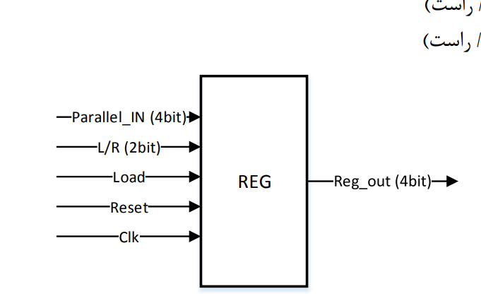

* یک ورودی parallel داریم که 4 بیتی است که محتوای آن عددی است که می خواهیم شیفت دهیم.
* یک ورودی LR دارد که چهار حالت دارد:

1. **LR=00 -> ثبات مقدار قبلی خود را حفظ می کند.**
2. **LR=01 -> شیفت راست منطقی**
3. **LR=10 -> شیفت چپ منطقی و ریاضی**
4. **LR=11 -> شیفت راست حسابی**

* یک ورودی Load دارد که اگر فعال باشد ورودی به خروجی متصل می شود و اگر غیر فعال باشد مقدار قبلی را نگه می دارد و با توجه به LR عملیات مورد نظر را روی آن داده داخل رجیستر انجام میده.
* یک ورودی reset داریم که هر زمانی فعال شود خروجی را 0 می کند.
* و یک کلاک ورودی داریم.

پس از طراحی خروجی زیر را مشاهده می کنیم:

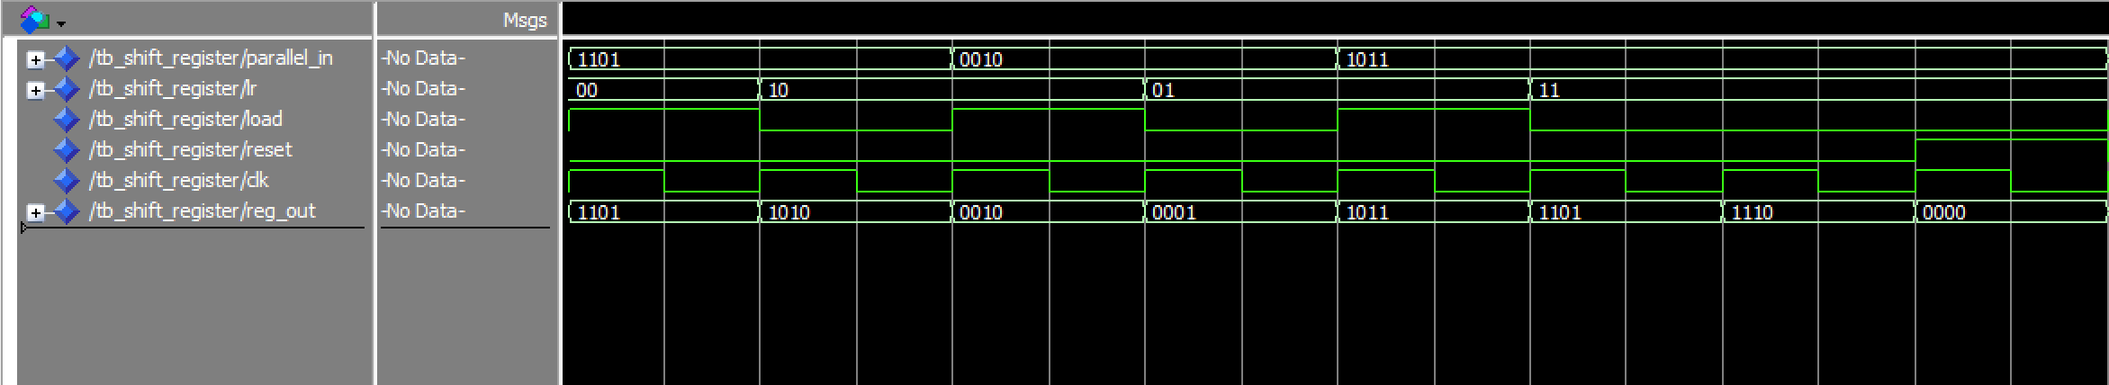

* مطابق شکل فوق هنگامی که ورودی 1101 داریم و لبه بالا رونده کلاک است load فعال است بنابراین همان عدد به خروجی منتقل می شود.
* در لبه بالا رونده بعدی LR 10 و Load غیر فعال است بنابراین به معنای شیفت چپ منطقی است و یک صفر از راست وارد شده و عدد به 1010 تبدیل شده است.
* در لبه بالا رونده بعدی load فعال است پس همان مقدار ورودی که 0010 است را به خروجی منتقل می کند.
* در لبه بالا رونده بعدی load غیرفعال شد و با توجه مه مقدار LR که 01 است و به معنای شیفت راست منطقی است یک صفر از چپ وارد شد و عدد به 0001 تبدیل شد.
* در 2 لبه بالا رونده بعدی که ورودی 1011 است و load غیرفعال است و LR=11 است و به معنای شیفت راست ریاضی است که موجب تکرار بیت سمت چپ می شود و عدد به 1101 تبدیل می شود.
* در کلاک های بعدی مشاهده می کنیم بلافاصله که reset فعال می شود خروجی 0 می شود.

ب) چگونگی ايجاد مقدار تاخير مشخص براي نمايش خروجی روي برد:

همانطور که در ابتدا آزمایش مطرح کردیم هدف آزمایش ایجاد تاخیر است که این تاخیر را باید بر روی کلاک ورودی اعمال نماییم.

کلاک ورودی تاخیر 1 کیلو هرتز دارد که تقریبا برابر با 2 به توان 10 که همان 1024 است و این باعث می شود **دوره کلاک ورودی 1 میلی ثانیه** شود که بسیار کم است.

حال برای افزایش آن از شمارنده استفاده می کنیم که به اندازه فرکانس بشمارد و سپس به کلاک بعدی رود.

ما می خواهیم **کلاک خروجی دوره برابر 1 ثانیه** داشته باشد که 1000 برابر قبلی است و موجب تاخیر می شود.

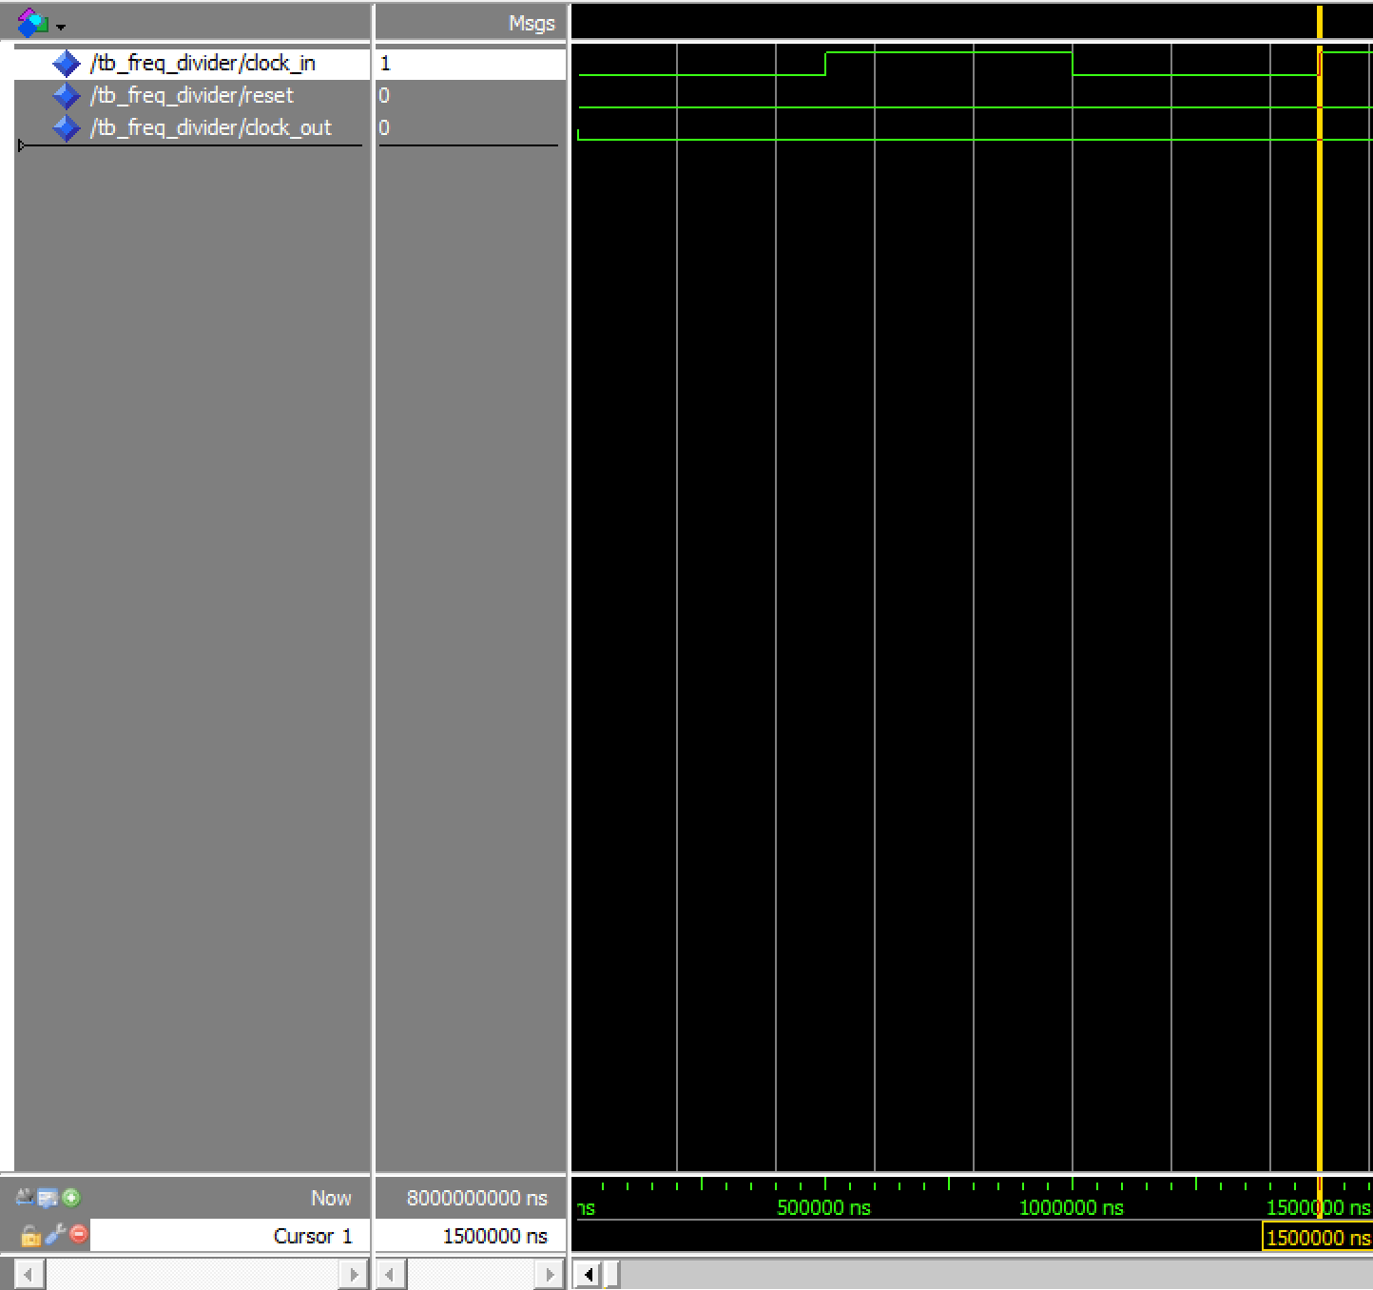

همانطور که مشاهده می کنید در کلاک ورودی فاصله دولبه بالا رونده برابر است با که1500000-500000=1000000 نانو ثانیه است که برابر است با 1میلی ثانیه و همانطور پس از انجام شمارش برابر است با فاصله 3500000000- 2500000000=1000000000 نانو ثانیه است که برابر با 1 ثانیه است و موجب ایجاد تاخیر شد.

در این فاصله 1024 کلاک رخ داده است.

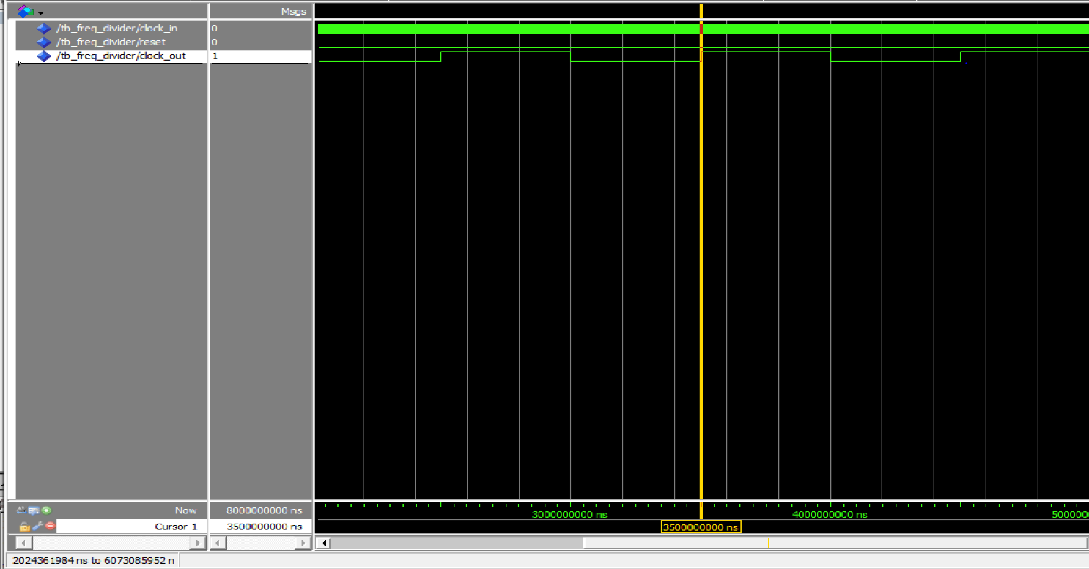

ج) نمايش خروجی بر روي Seg-7

در قسمت نهایی می خواهیم خروجی ثبات را به صورت 7 segment نمایش دهیم که همانطور که می دانیم که یک نوع LED برای نشان دادن اعداد است که اعداد ورودی آن عدد 4 بیتی bcd است و مشاهده می کنیم که هر کدام از اعداد abcdefg کدام روشن می شود چون ورودی 4 بیتی است و اعداد 10 تا 16 نیاز به دو رقم دارند جای استفاده از دو seven segment اعداد 10 تا 15 را به شکل هگزادسیمال نشان می دهیم.

|  |  |  |
| --- | --- | --- |
| abcdefg | ABCD | Digit |
| 1111110 | 0000 | 0 |
| 0110000 | 0001 | 1 |
| 1101101 | 0010 | 2 |
| 1111001 | 0011 | 3 |
| 0110011 | 0100 | 4 |
| 1011011 | 0101 | 5 |
| X011111 | 0110 | 6 |
| 11100X0 | 0111 | 7 |
| 1111111 | 1000 | 8 |
| 111X011 | 1001 | 9 |
| 1110111 | 1010 | A |
| 0011111 | 1011 | B |
| 1001110 | 1100 | C |
| 0111101 | 1101 | D |
| 1001111 | 1110 | E |
| 1000111 | 1111 | F |

جاهایی که در جدول X است به معنای آن است که هم 0 هم 1 می تواند باشد و به دلخواه ما است.

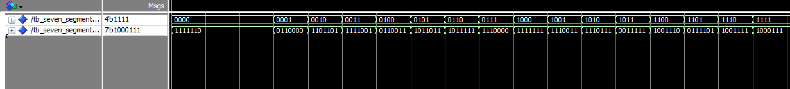

همانطور که مشاهده می کنید اعداد داده شده مطابق جدول است.

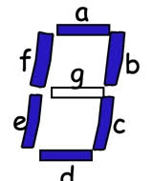

د) تشکیل TOP MODULE:

در نهایت نیاز به یک Top module داریم که ابتدا با استفاده از ماژول تاخیر ابتدا کلاک ورودی را تاخیر دهد سپس خروجی رجیستر را به ماژول 7 سگمنت دهد.

تبدیل عدد 4 بیتی به نمایش 7 سگمنت

TOP MODULE



با استفاده از ماژول freq divider

تاخیرمی دهیم.

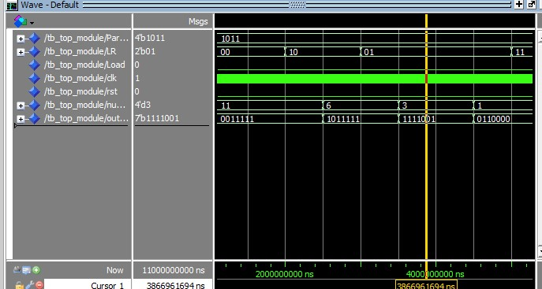

همانطور که مشاهده می کنید ورودی 1011 است یعنی عدد11 و load صفر است و LR=00 است به معنای آنکه عدد تغییر نمی کند که مشاهده می کنیم که ورودی seven segment 11 است و مطابق جدول فوق به صورت 0011111 نمایش می دهیم.

در کلاک بعدی عدد ورودی 1011 است که load غیرفعال است و LR=10 است که معنای شیفت به چپ است که یعنی 0110 که عدد 6 می شود که نمایش آن در seven segment به صورت 1011111 است.

در کلاک بعدی عدد ورودی 1011 است اما چون در کلاک قبلی شیفت به چپ دادیم 1011 را از دست دادیم و حال 0110 داریم که و load غیر فعال است و LR=01 است معنای شیفت راست منطقی می دهد و عدد را به 0110 تبدیل به 0011 می کند که عدد 3 است و در seven segment نیز به صورت 1111001 نمایش می دهیم.

در کلاک بعدی 0011 را شیفت راست ریاضی می دهیم که تبدیل به 0001 می شود و به ضورت 0110000 نمایش میدم.